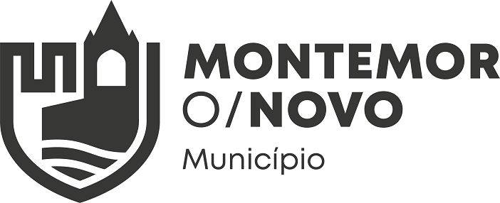

MONTEMOR-O-NOVO, BORREGO À MESA – CONCURSO GASTRONÓMICO

18º FESTIVAL DE SOPAS DE MONTEMOR-O-NOVO
Pavilhão de Exposições de Montemor-o-Novo
12 de Novembro 2022
Normas de Participação

- O Concurso Montemor-o-Novo, Borrego à Mesa – Concurso Gastronómico, inserido no 18º Festival de Sopas de Montemor-o-Novo, é organizado pela Câmara Municipal de Montemor-o-Novo e tem como objetivo promover o património gastronómico, dinamizar a economia local e valorizar um produto de excelência produzido no concelho, nomeadamente o Borrego;
- O Concurso Montemor-o-Novo, Borrego à Mesa – Concurso Gastronómico, está aberto a todos os interessados amadores ou profissionais. É vedada a participação aos elementos do júri;
- Os participantes no Montemor-o-Novo, Borrego à Mesa – Concurso Gastronómico, podem apresentar apenas um prato por categoria:
-Tradição;
- Inovação;
- A inscrição para o Montemor-o-Novo, Borrego à Mesa – Concurso Gastronómico, é feita presencialmente, por correio ou por e-mail, mediante a entrega/envio de ficha de participação devidamente preenchida, até ao dia 4 de novembro 2022 no/para:
Posto Municipal de Turismo
Lg. Calouste Gulbenkian
7050-192 Montemor-o-Novo
Tel. 266 898 103
e-mail: turismo@cm-montemornovo.pt
- A inscrição não está sujeita ao pagamento de qualquer taxa;
- Os pratos devem ser entregues, no Pavilhão de Exposições de Montemor-o-Novo, devidamente identificados, no dia 12 de novembro pelas 17.00 horas;

- Os pratos a concurso são apreciados por um júri, tendo em conta os seguintes critérios:
Categoria tradição – Autenticidade de 0 a 10 valores
- Apresentação de 0 a 10 valores
- Sabor de 0 a 10 valores
Categoria Inovação – Originalidade de 0 a 10 valores
- Apresentação de 0 a 10 valores
- Sabor de 0 a 10 valores
  - As decisões do Júri serão soberanas;
  - Em casos de empate, o presidente do júri tem voto de qualidade.
- O júri apreciará os pratos entre as 17.00 e as 18.30 horas do dia 12 de Novembro;
- Serão atribuídos 3 prémios por categoria:
Categoria Tradição
1º Prémio – 450 €
2º Prémio – 350 €
3º Prémio – 150 €
Categoria Inovação
1º Prémio – 450 €
2º Prémio – 350 €
3º Prémio – 150 €
O júri pode deliberar não atribuir prémios e/ou atribuir menções honrosas;
11.O júri é constituído por cinco elementos nomeados pelo Presidente da Câmara Municipal de Montemor-o-Novo,
- 1 elemento da Confraria Gastronómica do Alentejo que preside ao júri;
- 1 Chefe de cozinha;
- 1 representante da Escola de Turismo de Portugal;
- 1 eleito do executivo Municipal;
- 1 elemento da comunicação social;
11.1. Na falta de algum dos elementos do júri do concurso o seu substituto será também nomeado pelo Presidente da Câmara Municipal de Montemor-o-Novo;
12. Os prémios são entregues no decorrer do 18º Festival de Sopas no dia 12 de novembro após apreciação do júri;
13. Montemor-o-Novo, Borrego à Mesa – Concurso Gastronómico, será realizado na presença do público;
14. Casos omissos nas Normas de Participação são resolvidos por deliberação do júri;
15. A participação no Montemor-o-Novo, Borrego à Mesa – Concurso Gastronómico, obriga à aceitação das Normas de Participação.

